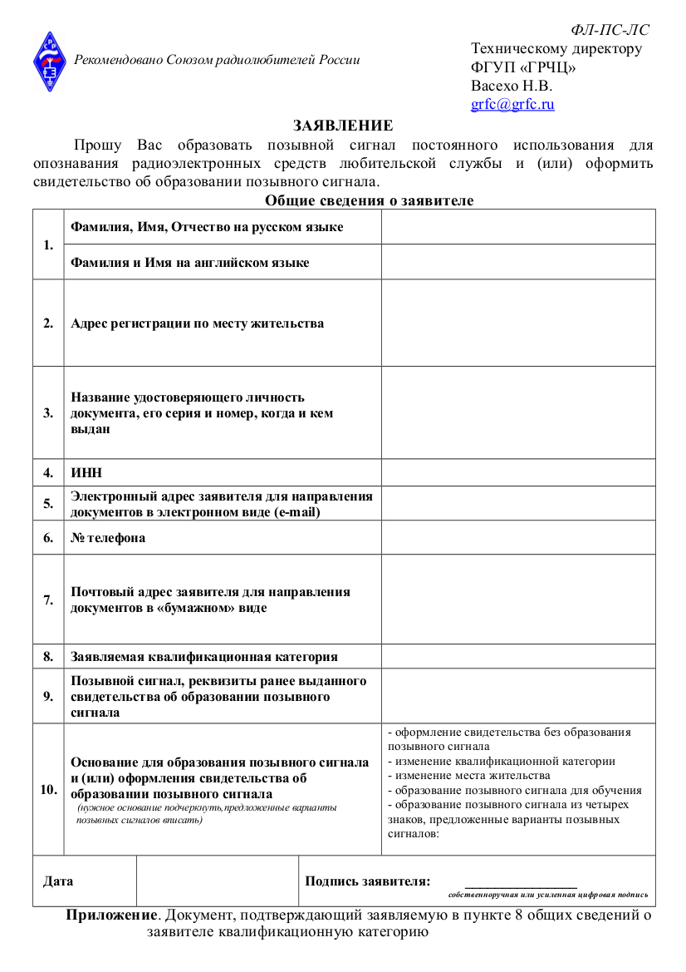

Иванов Иван Иванович

Ivanov Ivan

Ивановская ул., д. 15, кв. 144,
г. Иванов-Дальний, Ивановская область, 123456, Россия

Паспорт 12 34 567890 выдан 01.01.20001 Ивановским РОВД
г. Иванов-Дальний Ивановской области. Код подразделения 001-1234

ru0ruu@ru.ru

8-916-123-45-67

первая

RU0RUU
АР-15-00947 от 01.01.2013 г.

______________________________
_______________________________
R0RR

01.03.2015 г.

